LUGAGGIA

Bauland von 509 m2

an ruhiger, sonniger Aussichtslage

…………………………………………….…………..……………………………………………..…..……………….……….

terreno edificabile di 509m2

in un posizione tranquilla, soleggiata e con bella vista

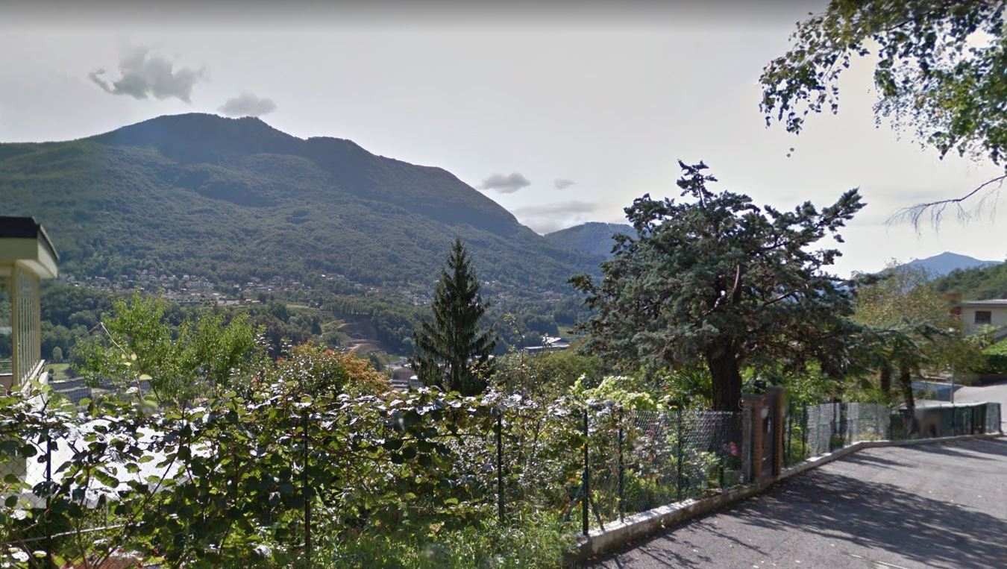

4180/2318

Fr. 350‘000.--

Ubicazione

Regione: Luganese / Capriasca
Località: 6953 Capriasca-Lugaggia, via dei Fuori 2
Tipo dell’immobile: appartamento di 3 ½ locali con 509 m2 di terreno edificabile
Superficie terreno: ca. 509 m2
Superficie abitabile: ca. 80 m2
Ristrutturazione: si
Piani: 2
Posteggi: 1 garage
Locali: 3
Bagno/WC: 1
Riscaldamento: nafta
Pavimenti: piastrelle e parquet
Posizione: soleggiata e tranquilla
Vista lago: no
Scuole: si
Possibilità d’acquisti: si
Trasporti pubblici: si
Distanza prossima città: 5 km
Distanza autostrada: 5 km

Descrizione dell’immobile

Quest’appartamento di 3 ½ locali con terreno edificabile di 509 m2 si trova in posizione soleggiata e tranquilla a Lugaggia nella Capriasca.

L’edificio e l’appartamento sono in buono stato. L’appartamento comprende un soggiorno/pranzo con cucina, due camere e un bagno/WC. Davanti la casa si trova una grande terrazza. L’esterno comprende un giardino. Li si può costruire ancora una casa unifamiliare. Una bella vista estende sulle montagne e sulla valle.

L’immobile è raggiungibile in macchina con un proprio garage. L’autostrada A2 a Lugano-Nord dista 5 km. Il centro di Lugano è raggiungibile in dieci minuti. La stazione delle autopostali è vicino. Negozi e scuole sono in zona.

Si può acquistare tutto o le due parcelle separato. I prezzi sono:

Fr. 740'000.-- per tutto
Fr. 390'000.-- per l’appartamento senza giardino
Fr. 350'000.-- per la parcella di 509 m2

Standort

Region: Luganese
Ortschaft: 6953 Capriasca/Lugaggia, via die Fuori 2
Objekt Typ: 3 ½-Zimmer-Wohnung in Zweifamilienhaus mit Bauland
Stockwerk: EG
zentral begehbar: ja
Bad/WC: 1
Heizung: Oelzentralheizung
Bodenbelag: Platten und Parkett
Lage: ruhige und sonnige Lage
Grundstückfläche: ca. 509 m2 Baulandparzelle
Wohnfläche: ca. 80 m2
Renovationen: ja
Parkplätze: 1 Garagenplatz
Zweitwohnsitz möglich: ja
Einkaufsmöglichkeiten: ja
Schulen: ja
Öffentliche Verkehrsmittel: ja
Distanz zur nächsten Stadt: 5km
Distanz Autobahn: 5km

Objektbeschreibung

Diese 3 ½-Zimmer-Gartenwohnung in einem Zweifamilienhaus mit Baulandparzelle liegt in Lugaggia nördlich von Lugano.
Das Haus und die Wohnung befinden sich in einem guten Zustand. Die Wohnung verfügt über einen separaten Zugang mit Eisentor. Via Sitzplatz gelangt man in das Wohn-/Esszimmer mit Küche und schönem Ausblick auf die umliegenden Berge. Die gemütliche Wohnung wirkt hell und wohnlich. Ein Gang mit praktischen Wandschränken führt in den hinteren Teil der Wohnung mit 2 Schlafzimmern und Bad/WC.
Der Aussenbereich der Wohnung beinhaltet einen gepflegten Sitzplatz mit Steinplatten und einen ca. 509 m2 grossen Garten. Dieser ist als separates Grundstück eingetragen und auf diesem könnte noch ein kleines Einfamilienhaus erstellt werden. Ein toller Ausblick erstreckt sich auf die umliegenden Berge.

Zur Wohnung gehören ein Kellerabteil sowie ein Garagenplatz. Die Fahrt nach Lugano, an den See und zur Autobahn A2 dauert ca. 10 Minuten. In nächster Nähe befindet sich die Bushaltestelle. Einkaufsmöglichkeiten und die Schulen sind im näheren Umkreis.

Die Liegenschaft kann auch aufgeteilt werden und die Verkaufspreise betragen:

Fr. 740‘000.-- für die Wohnung mit Garten
Fr. 390‘000.-- für die Wohnung ohne Garten
Fr. 350‘000.-- für ca. 509 m2 Baulandparzelle

Sitzplatz und Garten cortile e giardino
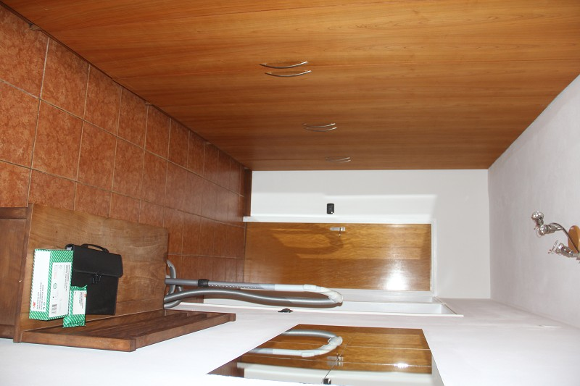

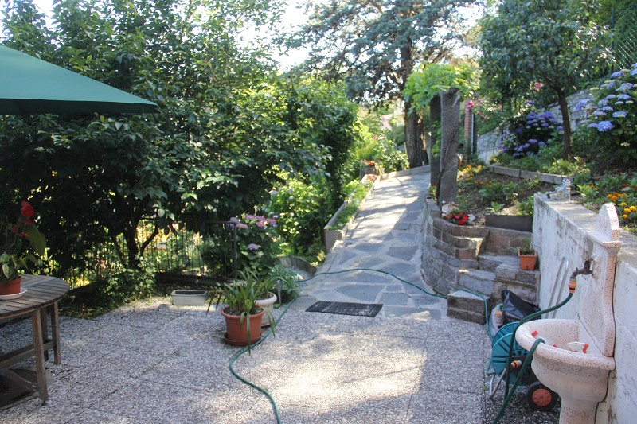

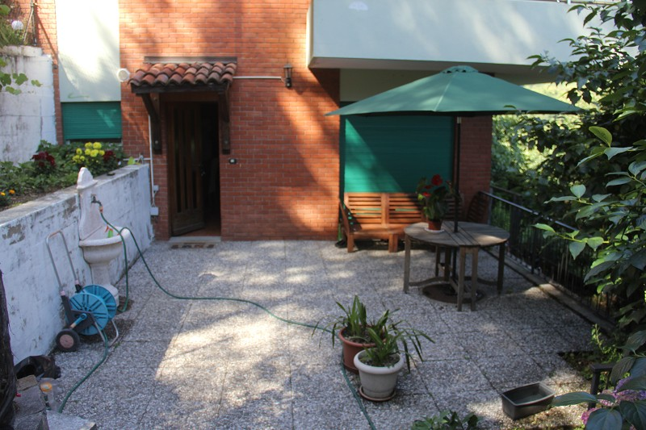
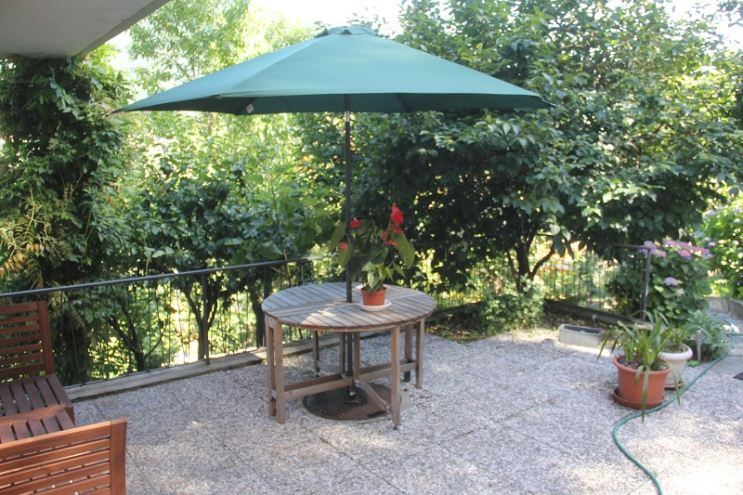

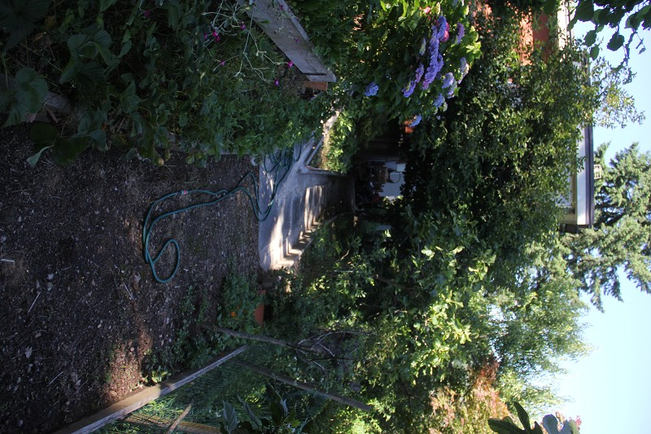
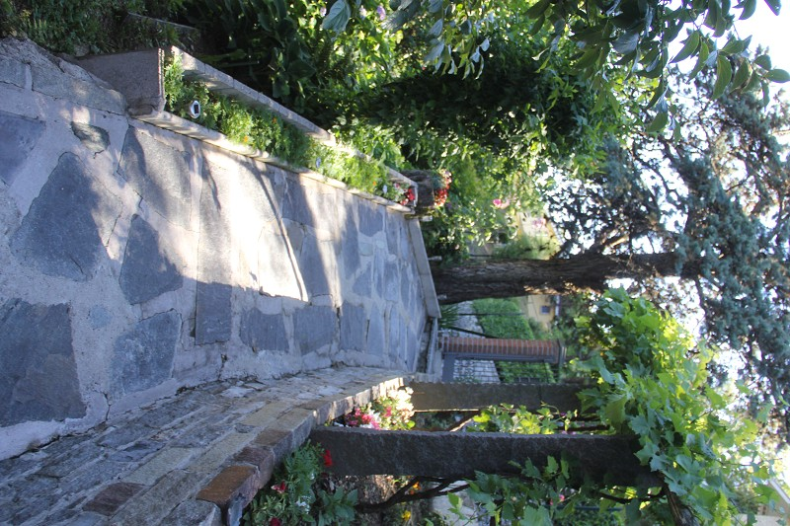

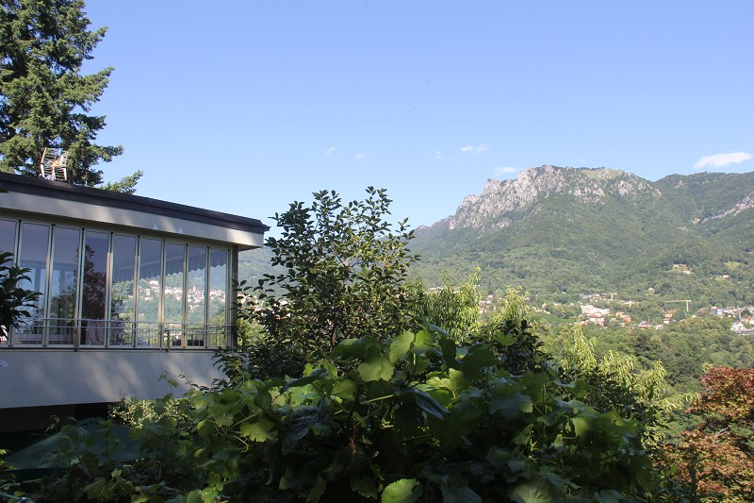

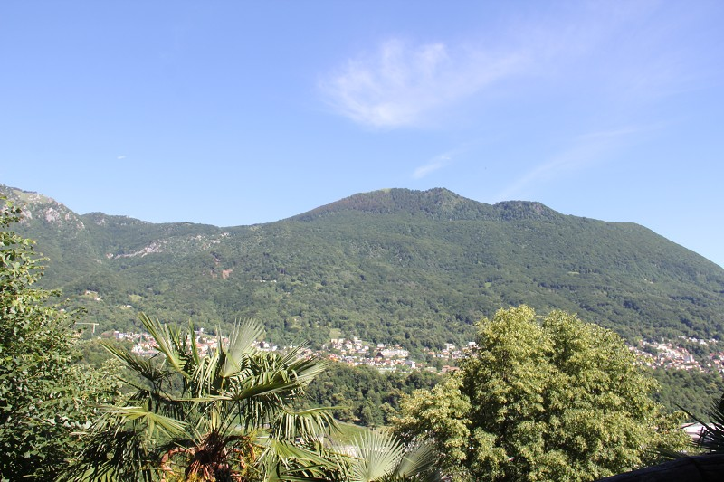

TICINO | Ascona

Garten giardino

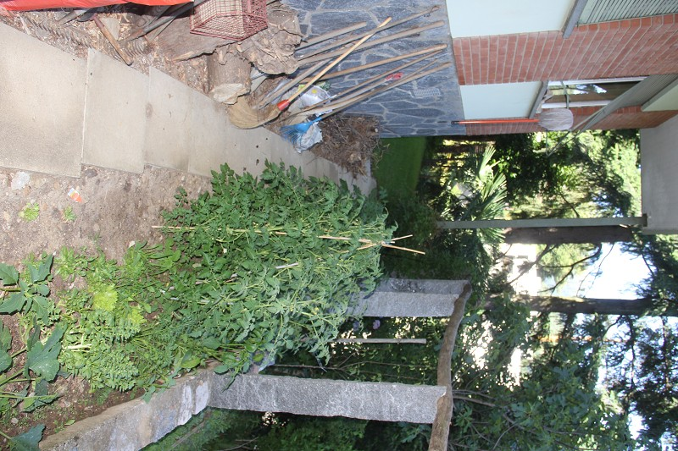
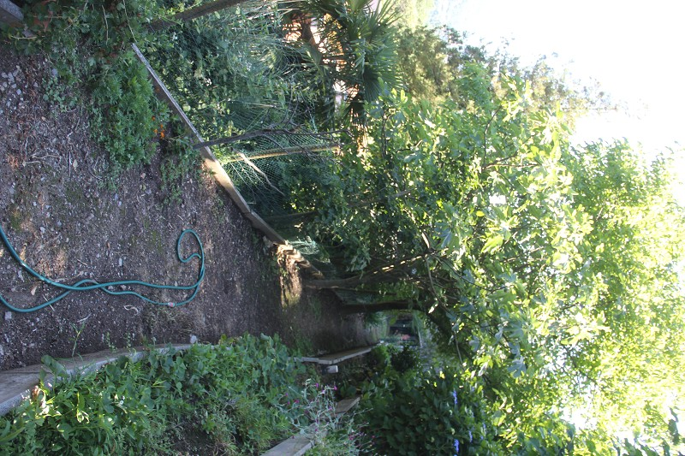

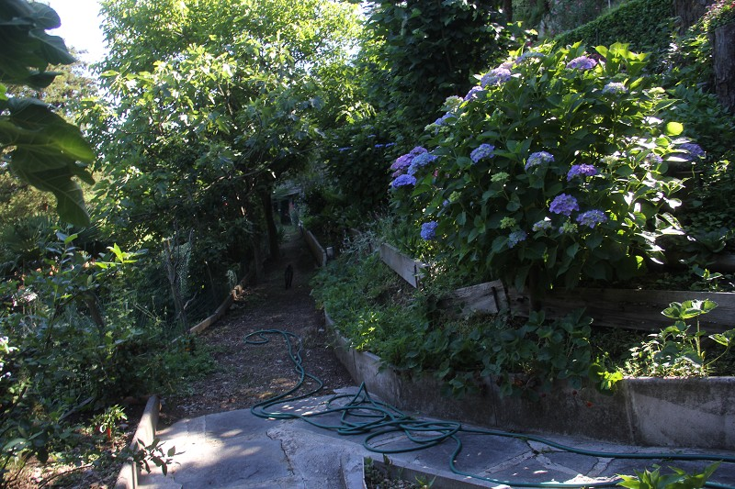
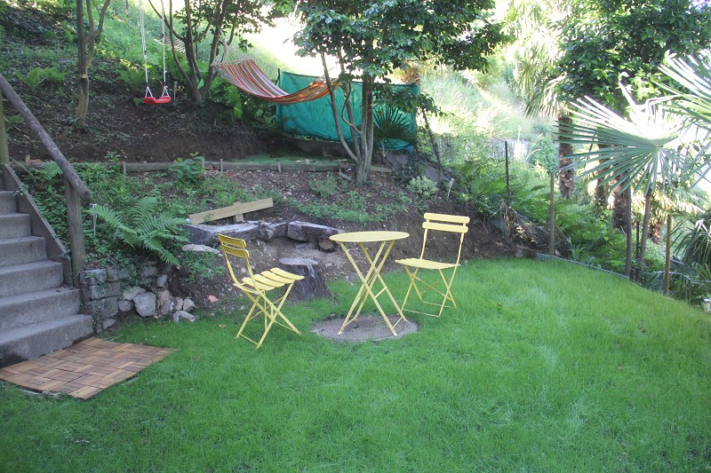

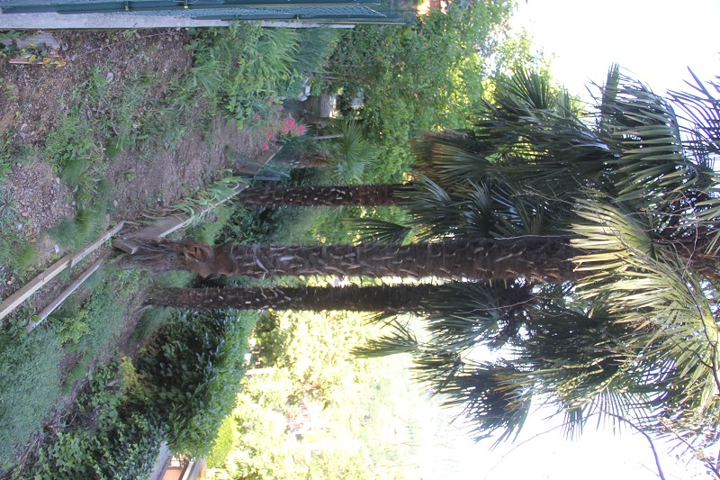
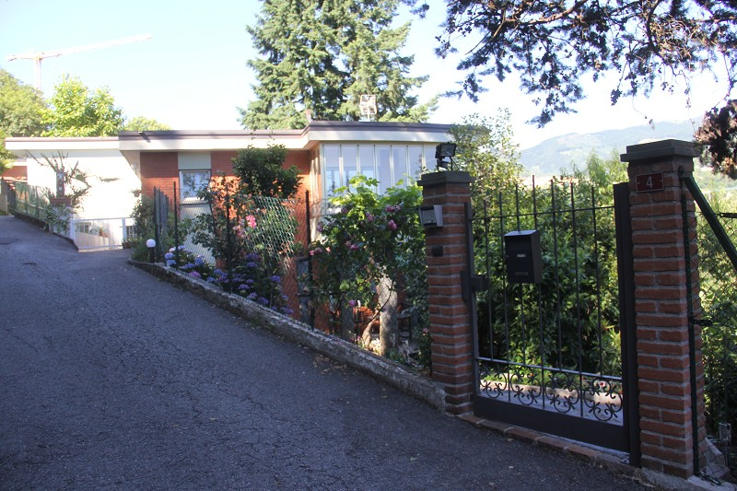

Quelle: maps.google.ch

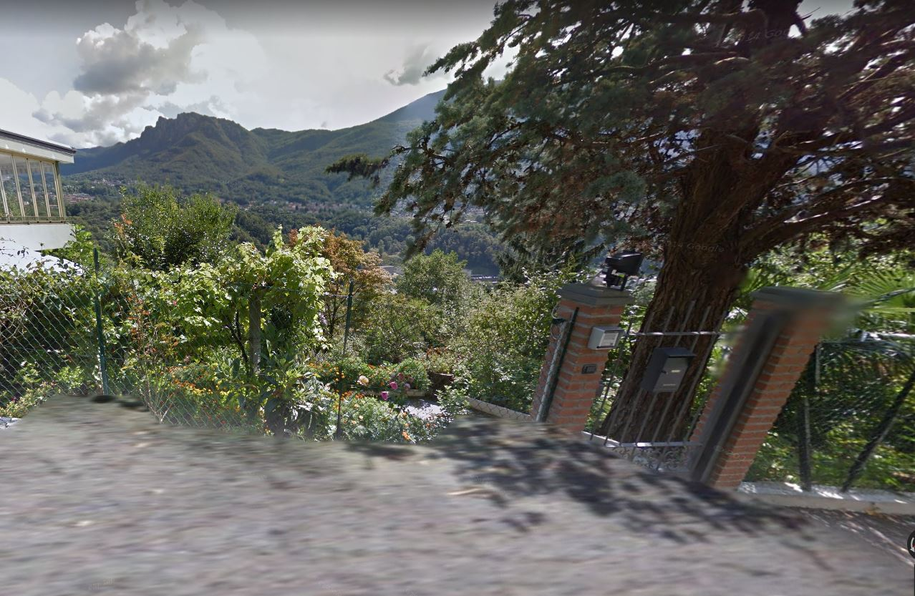

TICINO | Ascona

Quelle: maps.google.ch

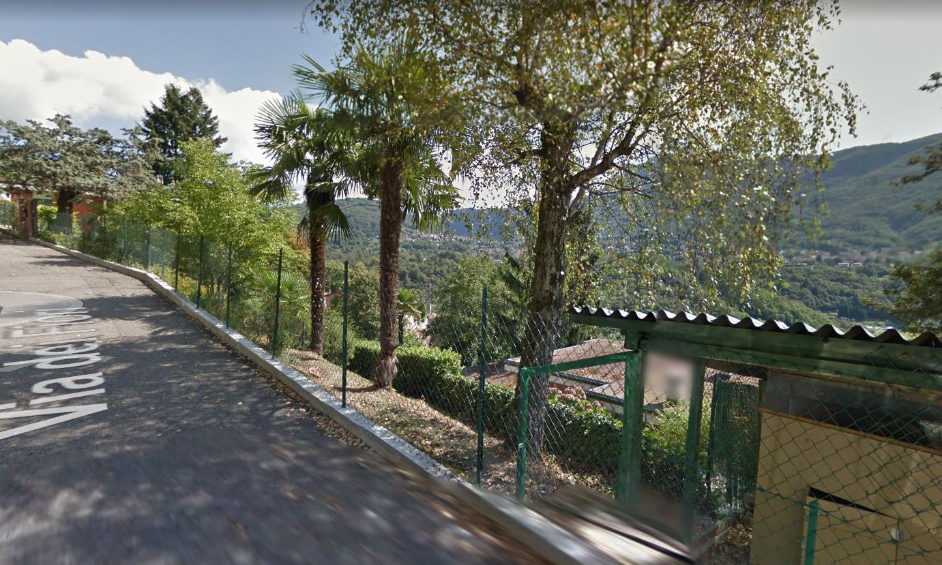

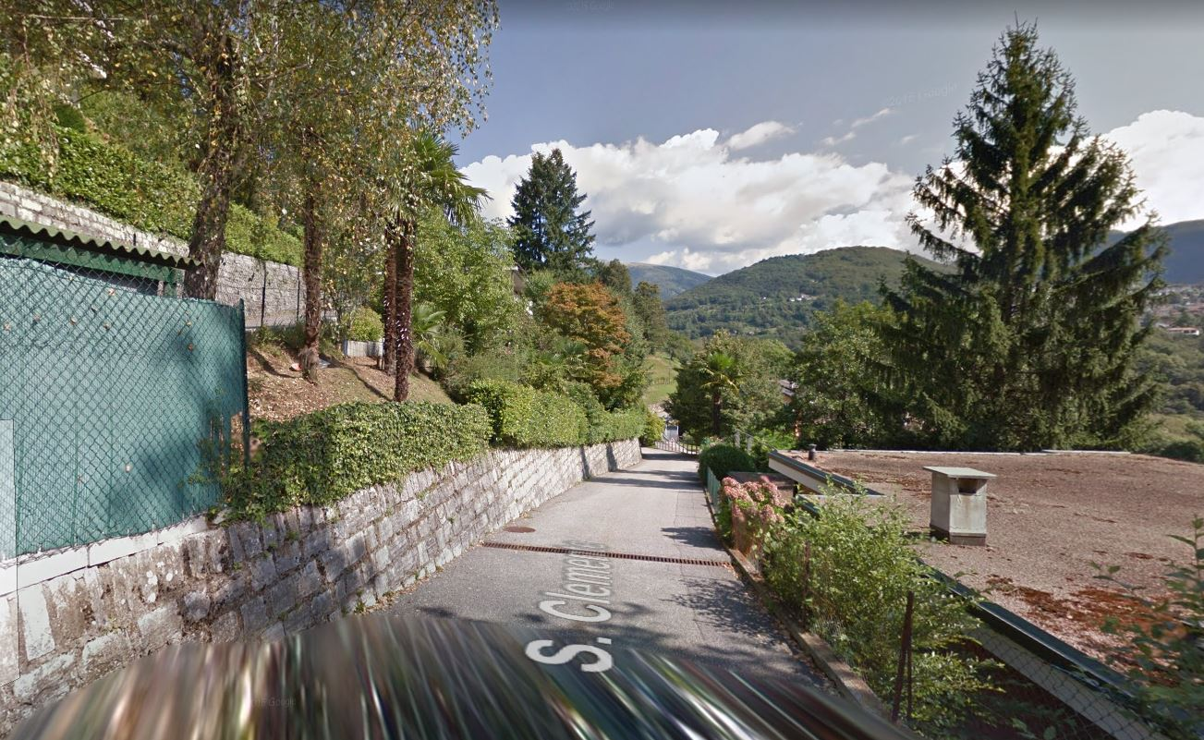

TICINO | Ascona

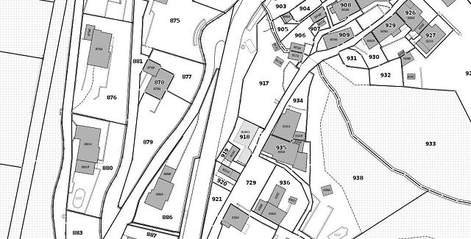

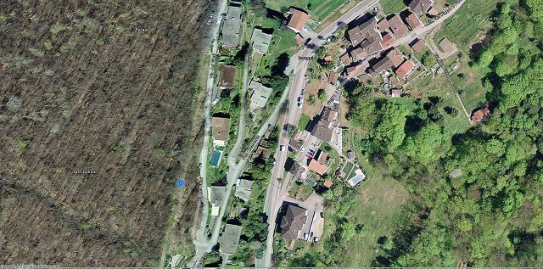

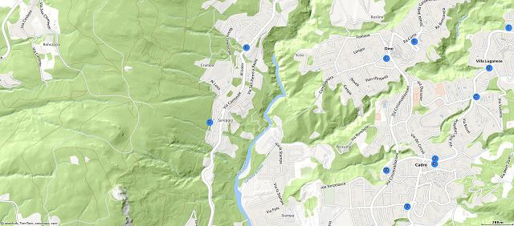

TICINO | Lugaggia

